Classe : 1ère bac science expérimental  Prof// ROCHDI Fatima-Ezahra// | Devoir surveillé N°02 1er semestre | Lycée qualifiant  Ibn Abdoun – Khouribga-
Année scolaire : 2018-2019 | Sciences de la Vie et de la Terre | Coefficient 07
Première partie : Restitution des connaissances (5pts)
- Définissez les notions suivantes : - glucose - matière organique
- Citez :
a – le critère qu’on doit avoir dans un sucre pour l’identifier d’un ose.
b - les facteurs influençant l’ouverture et la fermeture des stomates.
- Pour chacune des données numérotées de 1 à 3, une seule proposition est correcte. Choisissez la proposition correcte pour chaque information :
- L’intensité d’éclairement Is:  1- est la concentration de CO2 pour laquelle la plante n’arrive plus à augmenter ses échanges.  2- est la valeur de CO2 pour laquelle la plante est saturée  3- est l’intensité d’éclairement pour laquelle la plante absorbe le maximum de CO2 car elle a atteint sa saturation. | - Le dioxyde de carbone absorbé pendant les échanges gazeux chlorophylliens:  1- est absorbé pendant la respiration de la plante  2- entre par les cuticules vers le parenchyme palissadique  3- est utilisé pendant la photosynthèse pour la synthèse de la matière organique.
- Repérez les affirmations exactes et corrigez celles qui sont inexactes :
1- L’état de la cellule stomatique influence le degré d’ouverture des stomates.
2- Le ribose est un tétrose à 5 carbones.
Deuxième partie : Raisonnement scientifique et communication écrite et graphique (15 points)
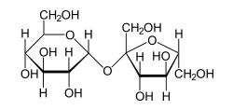
Exercice 01 :
La figure 1 montre la formule développée d’un sucre.
1- Identifiez ce sucre.
2- Donnez la réaction d’hydrolyse de ce sucre en
identifiant les molécules obtenues.
3- Comparer les molécules obtenues. Que peut-on déduire.
Figure 1
Exercice 02 :
Dans le but de comprendre le mécanisme des échanges gazeux chlorophylliens, on a réalisé les manipulations suivantes :
- Une observation microscopique d’un épiderme d’une feuille verte nous a permis de réaliser le dessin du document 1.
Doc 1 | - Identifiez la structure A et les cellules B.  - Réalisez un schéma de la structure A.  Parmi les caractéristiques des structures A, leur pouvoir de s’ouvrir et de se fermer selon les conditions de leur milieu de vie. Afin de préciser quelques facteurs influençant ce phénomène et son importance dans la production de la matière organique, on propose les expériences suivantes :
- Expérience 1 : le tableau ci-dessous nous montre les résultats de mesures de la pression osmotique (PO) des cellules B et des structures A ainsi que la forme de ces cellules, avant et après éclairement d’une feuille d’une plante contenant ces cellules.
 | Conditions expérimentales et valeurs de la pression osmotique P.O
 | Sous éclairement |  | A l’obscurité
Les cellules | P.O en atm | Forme des cellules | P.O en atm | Forme de cellules
A | 18 | ouvertes | 18 | Fermées
 | 12 | fermées | 12 | Fermées
B | 15 | Pas de changement | 15 | Pas de changement
- Analysez les résultats obtenus tout en concluant les conditions d’ouverture des structures A.
- Expérience 2 : on a mesuré l’absorption de CO2 et le pourcentage d’ouverture des structures A chez une plante chlorophyllienne pendant la journée. Les résultats obtenus nous ont permis de réaliser le graphe du document 2
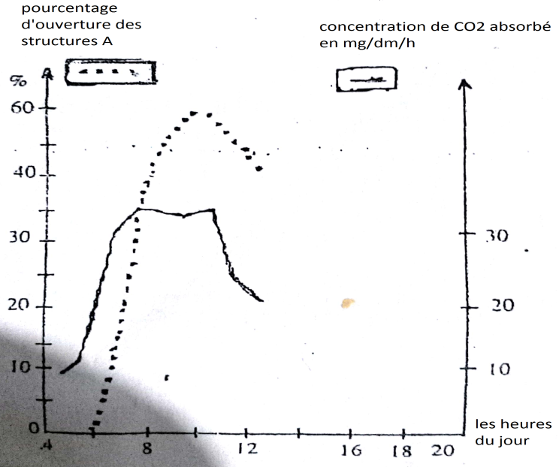  Doc 2 | - En se basant sur l’analyse du document 2, trouvez la relation entre le pourcentage d’ouverture des structures A et la concentration de CO2 absorbé par la plante.
- Expérience 3 : on a mis cette plante sous une cloche de verre fermé, à température constante, et on a mesuré les volumes des gazes O2 et CO2 échangés entre la plante et l’air de la cloche tout en les soumettant à des périodes successives d’obscurité et de luminosité. Les résultats obtenus sont illustrés dans le document 3.
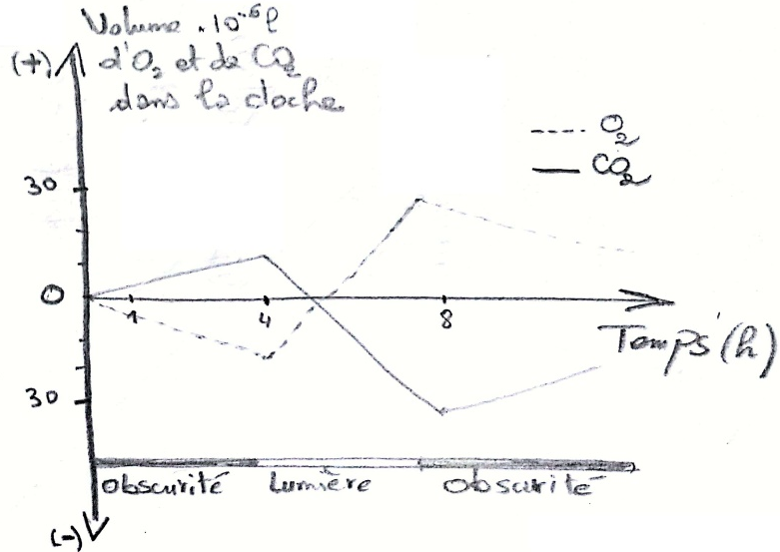  Document 3 | - Comment peut-on expliquer l’évolution du volume d’O2 et de CO2 pendant :  - La période d’obscurité.  - La période de luminosité.  - En se basant sur les données précédentes et sur vos connaissances, expliquez l’importance de l’ouverture des structures A dans le phénomène biologique qui permet la production de la matière organique.

